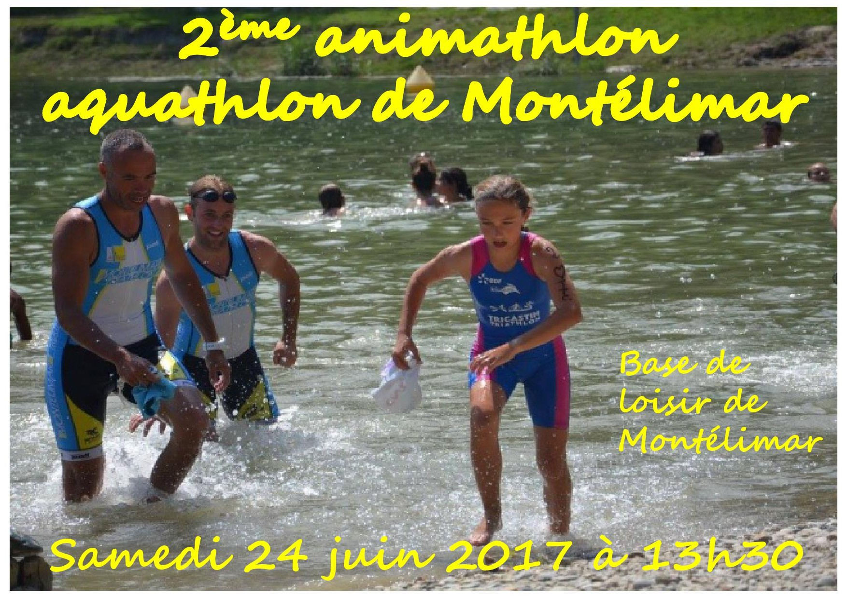
Plan du site

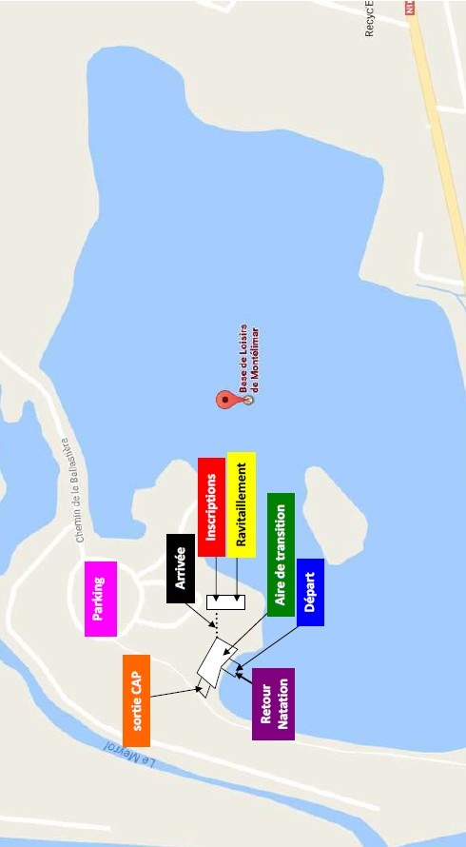
Parcours 6-10 ans

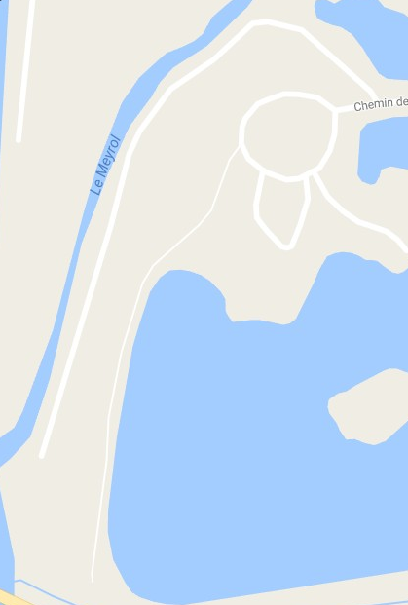
Course à pied
Natation
Bénévoles
Aire de transition
Départ
Arrivée

Course : 50 m de natation – 300m de course à pied

Parcours 11-13 ans

Course à pied
Natation
Aire de transition
Départ
Arrivée
Bénévoles

2 courses
Chaque course : 100 m de natation – 600m de course à pied

Parcours 14-19 ans

Aire de transition
Départ
Arrivée
Course à pied
Natation
Bénévoles

3 courses
Chaque course : 100 m de natation – 600m de course à pied

Adultes

Aire de transition
Départ
Arrivée
Course à pied
Natation
Bénévoles

3 courses
Chaque course : 300 m de natation – 1200m de course à pied

